Plaquette de communication sur les points de vente de produits locaux

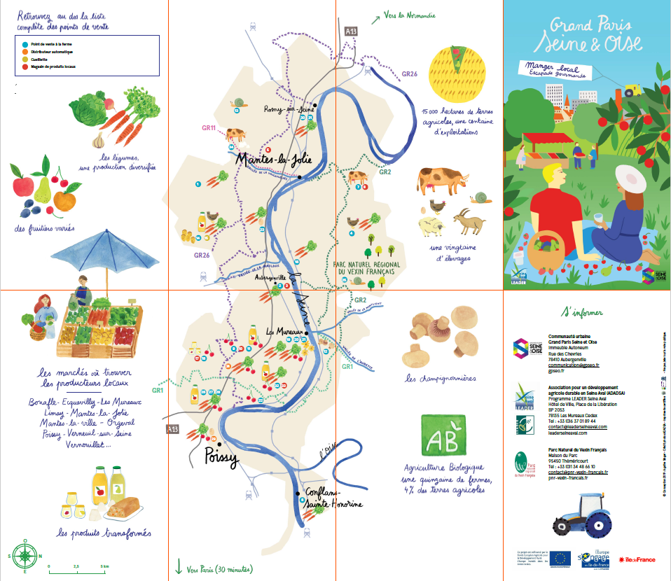

La Communauté Urbaine Grand Paris Seine & Oise et l’ADADSA (Association pour un Développement Agricole Durable en Seine Aval), ont travaillé sur l’élaboration d’une plaquette de communication recensant les points de vente de produits locaux sur le territoire.

Parmi les différents points de vente seront identifiés : les points de vente directe à la ferme, les paniers de producteurs, les distributeurs automatiques, les magasins de producteurs …

*Coût de l’opération :*

*2 300 € HT dont 1 380 € HT de FEADER*